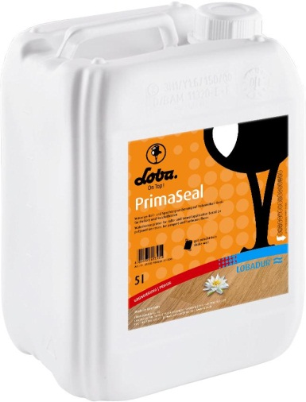 | Описание продукта  Содержащая растворители грунтовка для паркета и напольных покрытий из древесины. Последующая лакировка – только лаками LOBADUR® на водной основе.
Альтернативные продукты
HS GlobaSeal – GIS-код Ö40, WS EasyPrime – GIS-код W3

Область применения
Грунтовка с большим содержанием растворителей для нанесения валиком на паркет и напольные покрытия из европейских и распространенных экзотических пород древесины с последующим применением лаков LOBADUR на водной основе. Соблюдать рекомендации фирмы LOBА о пригодности грунтовок для различных пород древесины.
В проблемных случаях обращаться за консультацией в технический отдел LOBA.
Подчеркивает натуральный цвет древесины (эффект «поджига»). Минимизирует поднятие древесных волокон. Снижает тенденцию водных лаков к склеиванию кромок у паркетных элементов, у правильно уложенного и приклеенного к основанию паркета и напольных покрытий из древесины препятствует образованию «блоковых щелей».

Свойства
- универсальное применение
- оптимальное сочетание цены и качества
- блокирует выделяющиеся из древесины вещества
- наносится без наплывов
Технические характеристики
  Артикул | 11033
  Ёмкость | 5 л
  Упаковка | Kоробка: 4 x 5 л  Паллета: 128 x 5 л
  Сухой остаток | 11 ± 1%
  Вязкость (DIN 4) | 14 ± 1s
  Хранение и транспортировка | Срок хранения – не менее 12 месяцев в сухом и  прохладном месте в плотно закрытой заводской упаковке. Грунтовка не подвержена воздействию низких температур.  Легко воспламеняется. Транспортировка - ADR класс  3 F1, упаковочная группа II.
  GISCODE | G1
  Расход материала | При нанесении валиком 100 - 120 мл/м² (8 - 10 м²/л)
  Инструмент для нанесения | Валик LOBATOOL Universal 100
  Время высыхания
  Последующее нанесение лака |  | валиком минимум через 60-90 минут
  При замедленном высыхании необходимо дождаться полного высыхания грунтовки.
  Промежуточная шлифовка | После нанесения PrimaSeal промежуточная шлифовка не производится.
  Разбавители | Не использовать. Грунтовка полностью готова к применению.
  Очистка инструмента | Очиститель PU Verdünner или бытовой очиститель кистей.

Рекомендации по использованию:
- Тщательно потрясти канистру с грунтовкой
- Нанести грунтовку с помощью валика «насыщенным» слоем
- Не выливать грунтовку на пол, использовать ведро с вкладным пакетом LOBATOOL
- Соблюдать общие указания по охране труда
- Соблюдать требования к климатическим условиям *
- Обеспечить хорошую вентиляцию рабочих помещений *
*) Соблюдать общие указания по работе с продуктами линии LOBADUR®, содержащими растворители
Нанесение на паркет и напольные покрытия из древесины:
- Подготовить покрытие и нанести валиком PrimaSeal одним «насыщенным» слоем
- Высыхание в течение 60 – 90 минут
- Нанести валиком лак LOBADUR® на водной основе
Пригодные для нанесения лаки:
Средний уровень нагрузки | WS Life
Высокий уровень нагрузки | WS EasyFinish  WS Global  WS Viva
Очень высокий уровень нагрузки | 2K Supra^{A.T.}  WS 2K Duo
Соблюдать требования технической информации и общие указания по работе с продуктами LOBADUR®, содержащими растворители.

